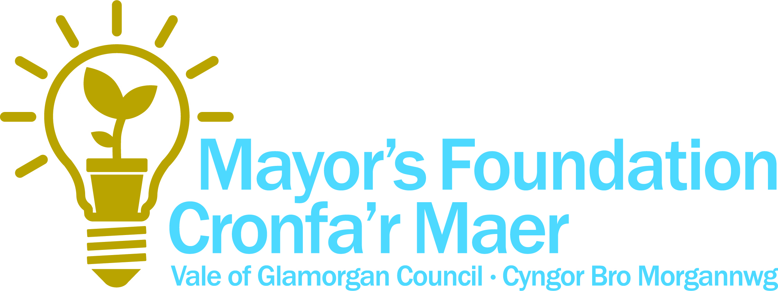

FFfurflen gais a chyfarwyddiadau cam wrth gam
Cyfeiriwch at y Canllaw wrth gwblhau'r ffurflen gais hon ac os nad ydych chi’n siŵr am unrhyw beth, cysylltwch â ni. Rydym yma i helpu.
Adran 1. Eich sefydliad
Enw’r grŵp /
sefydliad
Teitl y project
Enw cyswllt:
Cyfeiriad ar gyfer gohebiaeth:
Rhif ffôn:
Rhif ffôn symudol:
E-bost:
Statws cyfreithiol y sefydliad
Rhowch wybod i ni yn gryno yr hyn mae eich sefydliad / grŵp yn ei wneud:

Adran 2. Crynodeb o’r project
Rhowch fanylion am eich project.

Dyddiad rydych yn bwriadu cychwyn y project:
Dyddiad rydych yn bwriadu cwblhau’r project:

Adran 3: Costau’r project

Eitem neu weithgaredd | Cyfanswm
 | £
Cyfanswm yr ymgeisir amdano drwy Gronfa Grant Sefydliad y Maer
Cyfanswm Cost y Project
Eglurwch o le y daw’r HOLL arian ar gyfer eich project, yn cynnwys unrhyw gronfeydd heb eu sicrhau.

Adran 4: Manylion y project a chydweddiad strategol

Mae’n rhaid i bob ymgeisydd ddangos sut mae’r project yn cyd-fynd â gweledigaeth y Cyngor o gefnogi “cymunedau cryf â dyfodol disglair”.
Sut bydd eich project yn cyfrannu at Flaenoriaethau Cyngor Bro Morgannwg? Dylai projectau allu dangos cysylltiad ag un neu ragor o’r amcanion uchod; ticiwch y rhai sy’n berthnasol i chi.

Canlyniad 1: Bro gynhwysol a diogel
Lleihau tlodi ac allgáu cymdeithasol ☐
Cynnig cartrefi safonol a chymunedau diogel ☐

Canlyniad 2: Bro amgylcheddol gyfrifol a llewyrchus
Hyrwyddo adfywio, twf economaidd a chyflogaeth ☐
Hyrwyddo datblygu cynaliadwy a diogelu ein hamgylchedd ☐

Canlyniad 3: Bro uchelgeisiol a chanddi ddiwylliant fyw
Codi safonau cyrhaeddiad yn gyffredinol ☐
Gwerthfawrogi diwylliant ac amrywiaeth ☐

Canlyniad 4: Bro actif ac iach
Annog a hyrwyddo bywyd actif ac iach ☐
Diogelu’r rhai sy'n agored i niwed a hybu byw’n annibynnol ☐
Deddf Llesiant Cenedlaethau’r Dyfodol (Cymru) 2015
Gwella lles Cymru yw nod Deddf Llesiant Cenedlaethau’r Dyfodol (Cymru).
Mae rhagor o wybodaeth am y Ddeddf Cenedlaethau’r Dyfodol yma.

Dylai projectau allu dangos cysylltiad ag un neu ragor o’r amcanion lles a phum ffordd o weithio. Ticiwch y rhai sy’n berthnasol i chi.
Yn y Ddeddf mae 7 nod lles:
• Cymru gyfrifol yng nghyd-destun y byd ☐
• Cymru lewyrchus ☐
• Cymru gadarn ☐
• Cymru iachach ☐
• Cymru fwy cydradd ☐
• Cymru o gymunedau cydlynol ☐
• Cymru â diwylliant llewyrchus lle mae’r Gymraeg yn ffynnu ☐

Mae 5 dull gweithredu yn y Ddeddf:

• Integreiddio ☐
• Cydweithio ☐
• Atal ☐
• Hirdymor ☐
• Cynhwysiant ☐
Eglurwch yr angen am y project ac i ba raddau y bu eich rhanddeiliaid lleol yn rhan o’i ddatblygu. Gall y rhain fod yn bobl a fyddai’n manteisio megis preswylwyr lleol neu ddefnyddwyr gwasanaeth.

Beth rydych chi’n gobeithio ei wneud trwy’r project? Rhestrwch unrhyw ganlyniadau penodol. Rydym wedi awgrymu rhai canlyniadau yn y canllaw cam wrth gam. Cewch ddewis o blith y canlyniadau isod neu ychwanegu rhai eich hunan.

Cadarnhewch fod yr holl ganiatâd a chydsyniadau mewn lle i alluogi’r project i fynd yn ei flaen. ☒

Adran 5: Eich llofnod
Rwy’n cadarnhau bod yr atebion a roddir ar y ffurflen gais hon yn wir a chywir hyd eithaf fy ngwybodaeth a’m cred. Rwy’n deall y gall Cyngor Bro Morgannwg (CBM) gasglu gwybodaeth gadarnhau ar unrhyw adeg yn ystod y broses ymgeisio.

Cadarnhaf ymhellach fod y wybodaeth hon wedi’i llunio ar y sail y byddaf yn cytuno ar yr amodau canlynol petai’r cais yn llwyddiannus:

- Defnyddio’r grant at y dibenion y cytunwyd arnynt yn y Contract Grant;
- Paratoi unrhyw adroddiadau sy’n ofynnol ynghylch y gwaith y derbyniaf arian ar ei gyfer;
- Derbyn unrhyw fonitro ychwanegol yn ôl yr angen;
- Dychwelyd unrhyw ran o’r grant sydd heb ei wario/defnyddio, yn cynnwys dychwelyd neu drosglwyddo unrhyw asedau a brynwyd â’r arian grant, i Gyngor Bro Morgannwg os daw’r sefydliad i ben cyn cwblhau’r gwaith sy’n destun i'r grant.
- Disgwylir i’r ymgeisydd ddychwelyd neu drosglwyddo unrhyw asedau a brynwyd â'r arian grant i Gyngor Bro Morgannwg os daw'r sefydliad i ben.

Deallwch ei bod yn bosibl y defnyddir lluniau a gwybodaeth ynghylch eich sefydliad neu grŵp i roi cyhoeddusrwydd i’r cynllun yn y wasg ac mewn deunyddiau marchnata.

Cedwir y wybodaeth rydych yn ei chyflwyno i CBM at ddibenion monitro a gwerthuso. Cewch eich ychwanegu at gronfa ddata o sefydliadau cymunedol er mwyn derbyn gwybodaeth am ffynonellau ariannu eraill a chymorth a allai fod o fudd i chi.

Llofnodwch isod i gadarnhau eich bod yn cydsynio i’r uchod a bod y wybodaeth a gyflwynwch yn gywir a gwir
Llofnod:
Enw mewn PRIFLYTHRENNAU:
Dyddiad:
Gallwch anfon eich cais cyflawn gyda thystiolaeth ategol a’r rhestr wirio yn electronig i TheMayor@valeofglamorgan.gov.uk neu trwy’r post i Cronfa Sefydliad y Maer, Cyngor Bro Morgannwg, Swyddfeydd Dinesig, Heol Holltwn, Y Barri, CF63 4RT gyda thystiolaeth ategol a rhestr wirio wedi ei llofnodi. Os oes gennych gwestiynau ynghylch y ffurflen gais, cysylltwch â mpetherick@valeofglamorgan.gov.uk neu ffoniwch 01446 704853.

Rhestr Wirio’r Cais
 | Ydw | Nac ydw
Rydw i wedi darllen a deall y canllaw ar gyfer ymgeiswyr. (Bydd hyn yn eich helpu i gwblhau eich cais yn gywir ac yn osgoi oedi wrth ei brosesu).
Rydw i wedi cwblhau a llofnodi’r ffurflen gais (os yw’n gopi caled).
Rydw i wedi atodi dyfynbrisiau ar gyfer pob eitem yn unol â’r canllaw tendro. (Os mai un dyfynbris yn unig sydd, rydw i wedi nodi hyn ac egluro pam)

Rydw i wedi atodi copïau o gyfansoddiad y sefydliad a’r polisi cyfle cyfartal.

Y Maer
Cyngor Bro Morgannwg
Swyddfeydd Dinesig
Heol Holton
Y Barri
T: 01446 709853
E: TheMayor@valeofglamorgan.gov.uk

